2024 m. kovo 22-25 d. buvo atliekama Ukmergės rajono savivaldybės administracijos darbuotojų anoniminė apklausa „Darbuotojų lygių galimybių ir nediskriminavimo užtikrinimas darbe“.

Rezultatų apibendrinimas

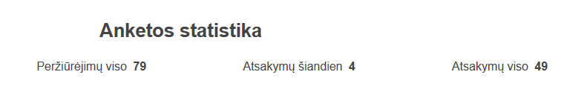
Anketą užpildė 49 darbuotojai, iš jų 11 vyrų ir 38 moterys.
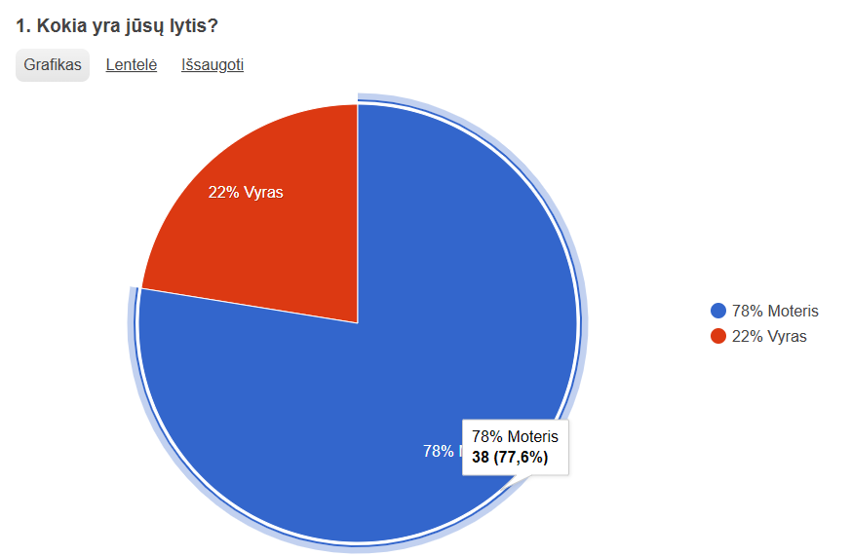

Apklausoje dalyvavusių darbuotojų amžius nuo 25 m. iki 51 m. ir daugiau.
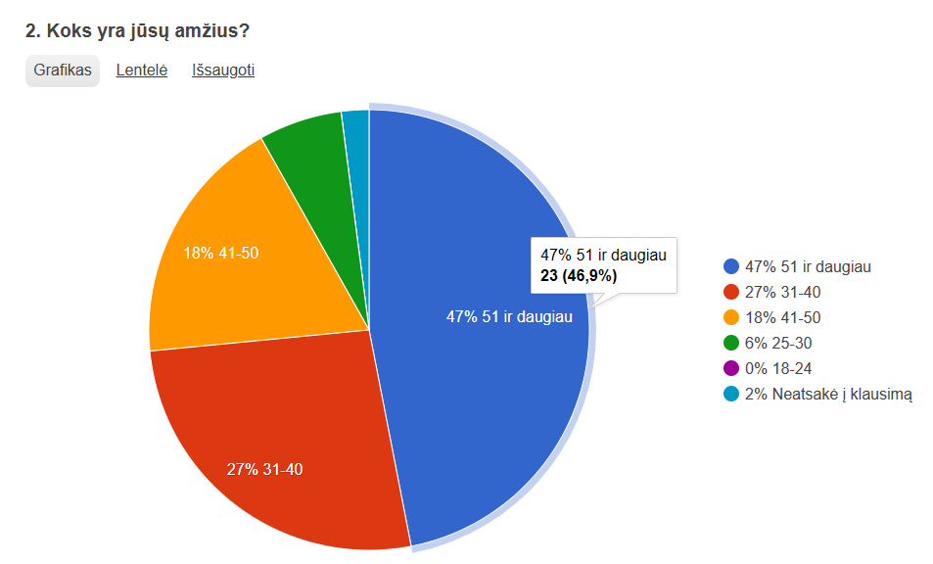
Iš 49 respondentų 4 nurodė, kad nėra susipažinę ar girdėję apie Lygių galimybių ir Moterų ir vyrų lygių galimybių įstatymus.
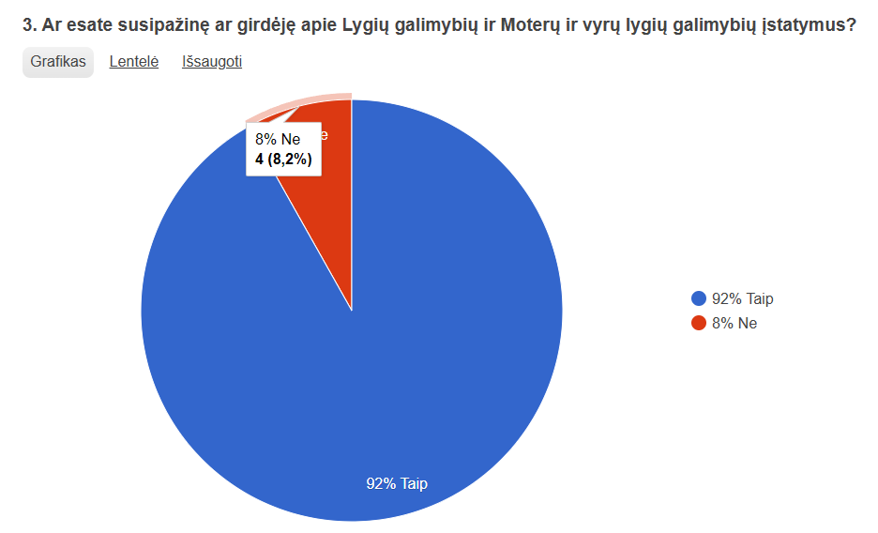
48 darbuotojai iš 49 atsakė į klausimą „Ar žinote kur reikėtų kreiptis patyrūs diskriminaciją darbe“, iš jų 43 – teigia žinantys, 5 – ne.
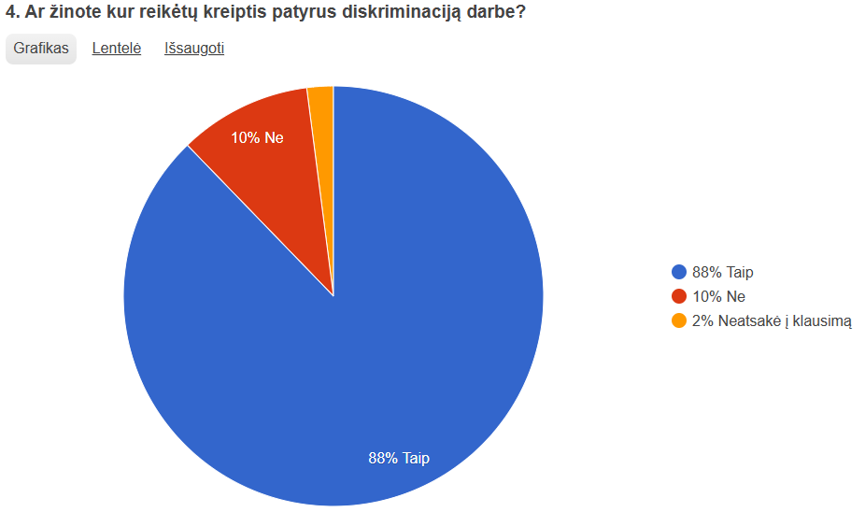

Beveik visiems respondentams yra žinoma Lygių galimybių kontrolieriaus tarnyba, iš 49 respondentų – 46 atsakė teigiamai.
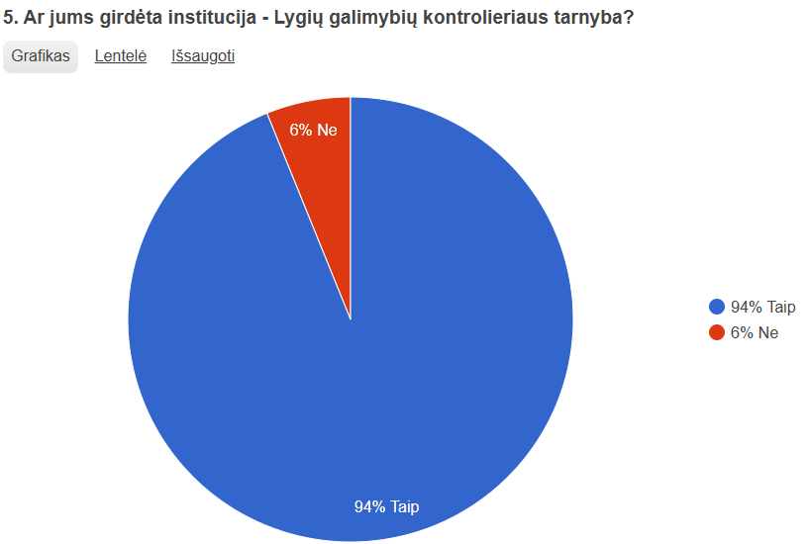
16 (33%) respondentų nuomone, vyrai ir moterys turi vienodas sąlygas ir galimybes derinti šeimą ir darbą, 23 (47 %) respondentai teigia, kad tai priklauso nuo darbo pobūdžio, 9 (18%) teigia, kad vyrai ir moterys neturi vienodų sąlygų ir galimybių derinti šeimą ir darbą, o 1 (2%) – į klausimą neatsakė.
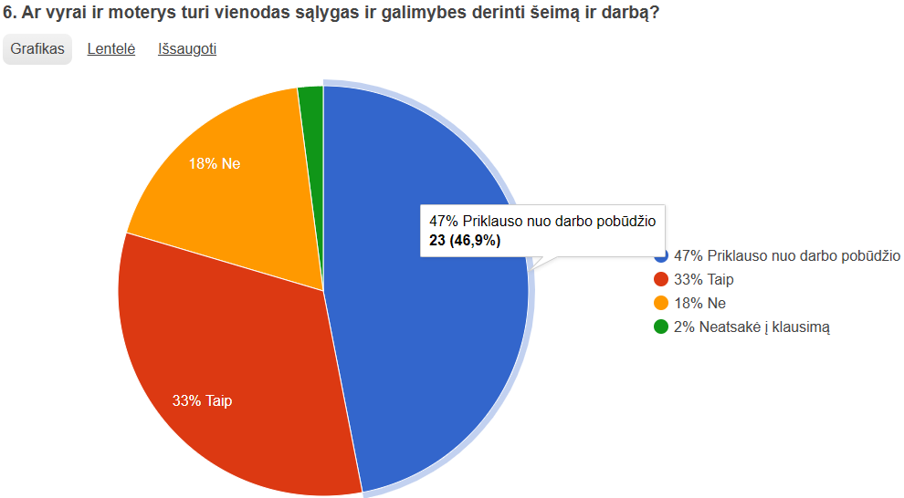

16 % (8 respondentai) teigia, kad yra patyrę diskriminaciją darbo sferoje: 3 respondentai dėl amžiaus, 1 – dėl lyties ir 4 diskriminacijos priežastį nurodė – kitu pagrindu. Didžioji dalis darbuotojų patyrę diskriminaciją nedarė nieko. 7 respondentai nurodė, kad pasikreipus pagalbos nesulaukė.

